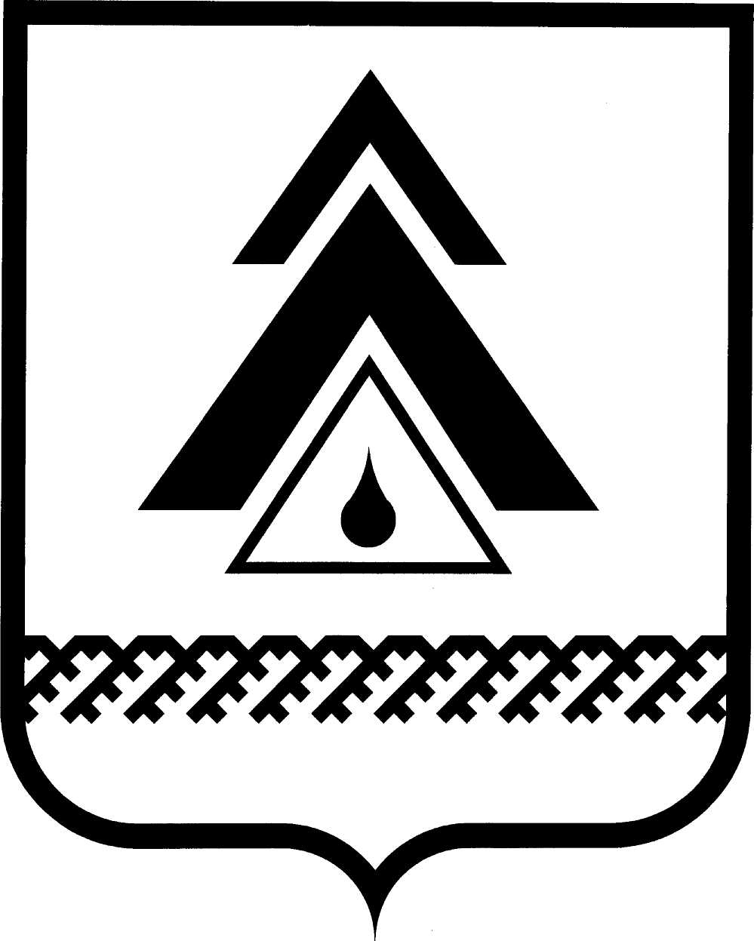
ПРОЕКТ

ДУМА НИЖНЕВАРТОВСКОГО РАЙОНА
Ханты-Мансийского автономного округа - Югры

РЕШЕНИЕ

от _____________  г. Нижневартовск | № _____

О внесении изменений в Устав
Нижневартовского района

В соответствии с Федеральными законами от 06.10.2003 № 131-ФЗ «Об общих принципах организации местного самоуправления в Российской Федерации», от 28.12.2016 № 465-ФЗ «О внесении изменений в отдельные законодательные акты Российской Федерации в части совершенствования государственного регулирования организации отдыха и оздоровления детей», от 28.12.2016 № 494-ФЗ «О внесении изменений в отдельные законодательные акты Российской Федерации»

Дума района

РЕШИЛА:

1. Внести изменения в Устав Нижневартовского района согласно приложению.

2. Направить настоящее решение на регистрацию в Управление Министерства юстиции Российской Федерации по Ханты-Мансийскому автономному округу – Югре в установленные законодательством сроки для государственной регистрации.

3. Опубликовать (обнародовать) настоящее решение в приложении «Официальный бюллетень» к газете «Новости Приобья» и на официальном веб-сайте администрации Нижневартовского района (www.nvraion.ru) после государственной регистрации.

4. Настоящее решение вступает в силу в соответствии с Федеральным законом «Об общих принципах организации местного самоуправления в Российской Федерации».

Председатель Думы района  ______________С.В. Субботина |  | Глава района  ______________Б.А. Саломатин

Приложение к решению
Думы района
от ___________ №______

Изменения в Устав Нижневартовского района

1. Пункт 11 части 1 статьи 6 изложить в следующей редакции:
«11) организация предоставления общедоступного и бесплатного дошкольного, начального общего, основного общего, среднего общего образования по основным общеобразовательным программам в муниципальных образовательных организациях (за исключением полномочий по финансовому обеспечению реализации основных общеобразовательных программ в соответствии с федеральными государственными образовательными стандартами), организация предоставления дополнительного образования детей в муниципальных образовательных организациях (за исключением дополнительного образования детей, финансовое обеспечение которого осуществляется органами государственной власти субъекта Российской Федерации), создание условий для осуществления присмотра и ухода за детьми, содержания детей в муниципальных образовательных организациях, а также осуществление в пределах своих полномочий мероприятий по обеспечению организации отдыха детей в каникулярное время, включая мероприятия по обеспечению безопасности их жизни и здоровья;».

2. Пункт 1 части 4 статьи 13 изложить в следующей редакции:
«1) проект Устава муниципального образования, а также проект муниципального нормативного правового акта о внесении изменений и дополнений в данный Устав, кроме случаев, когда в Устав муниципального образования вносятся изменения в форме точного воспроизведения положений Конституции Российской Федерации, федеральных законов, конституции (устава) или законов субъекта Российской Федерации в целях приведения данного Устава в соответствие с этими нормативными правовыми актами;».

3. Часть 2 статьи 27 после слов «В случае досрочного прекращения полномочий Главы района» дополнить словами «либо применения к нему по решению суда мер процессуального принуждения в виде заключения под стражу или временного отстранения от должности».

4. Пункт 6 части 5 статьи 30 изложить в следующей редакции:
«6) осуществляет в пределах своих полномочий мероприятия по обеспечению организации отдыха детей в каникулярное время, включая мероприятия по обеспечению безопасности их жизни и здоровья;».

5. В статье 54:
5.1. Часть 1 изложить в следующей редакции:
«1. Проект решения Думы района о внесении изменений и дополнений в настоящий Устав не позднее чем за 30 дней до дня рассмотрения Думой района вопроса о внесении изменений и дополнений в настоящий Устав подлежит официальному опубликованию (обнародованию) с одновременным опубликованием (обнародованием) установленного Думой района порядка учета предложений по проекту указанного решения Думы района, а также участия граждан в его обсуждении. Не требуется официальное опубликование (обнародование) порядка учета предложений по проекту решения Думы района о внесении изменений и дополнений в настоящий Устав, а также порядка участия граждан в его обсуждении в случае, когда в Устав Нижневартовского района вносятся изменения в форме точного воспроизведения положений Конституции Российской Федерации, федеральных законов, конституции (устава) или законов субъекта Российской Федерации в целях приведения данного Устава в соответствие с этими нормативными правовыми актами.».
5.2. Дополнить частью 9 следующего содержания:
«9. Приведение Устава Нижневартовского района в соответствие с федеральным законом, законом субъекта Российской Федерации осуществляется в установленный этими законодательными актами срок. В случае, если федеральным законом, законом субъекта Российской Федерации указанный срок не установлен, срок приведения Устава Нижневартовского района в соответствие с федеральным законом, законом субъекта Российской Федерации определяется с учетом даты вступления в силу соответствующего федерального закона, закона субъекта Российской Федерации, необходимости официального опубликования (обнародования) и обсуждения на публичных слушаниях проекта муниципального правового акта о внесении изменений и дополнений в Устав муниципального образования, учета предложений граждан по нему, периодичности заседаний представительного органа муниципального образования, сроков государственной регистрации и официального опубликования (обнародования) такого муниципального правового акта и, как правило, не должен превышать шесть месяцев.».

